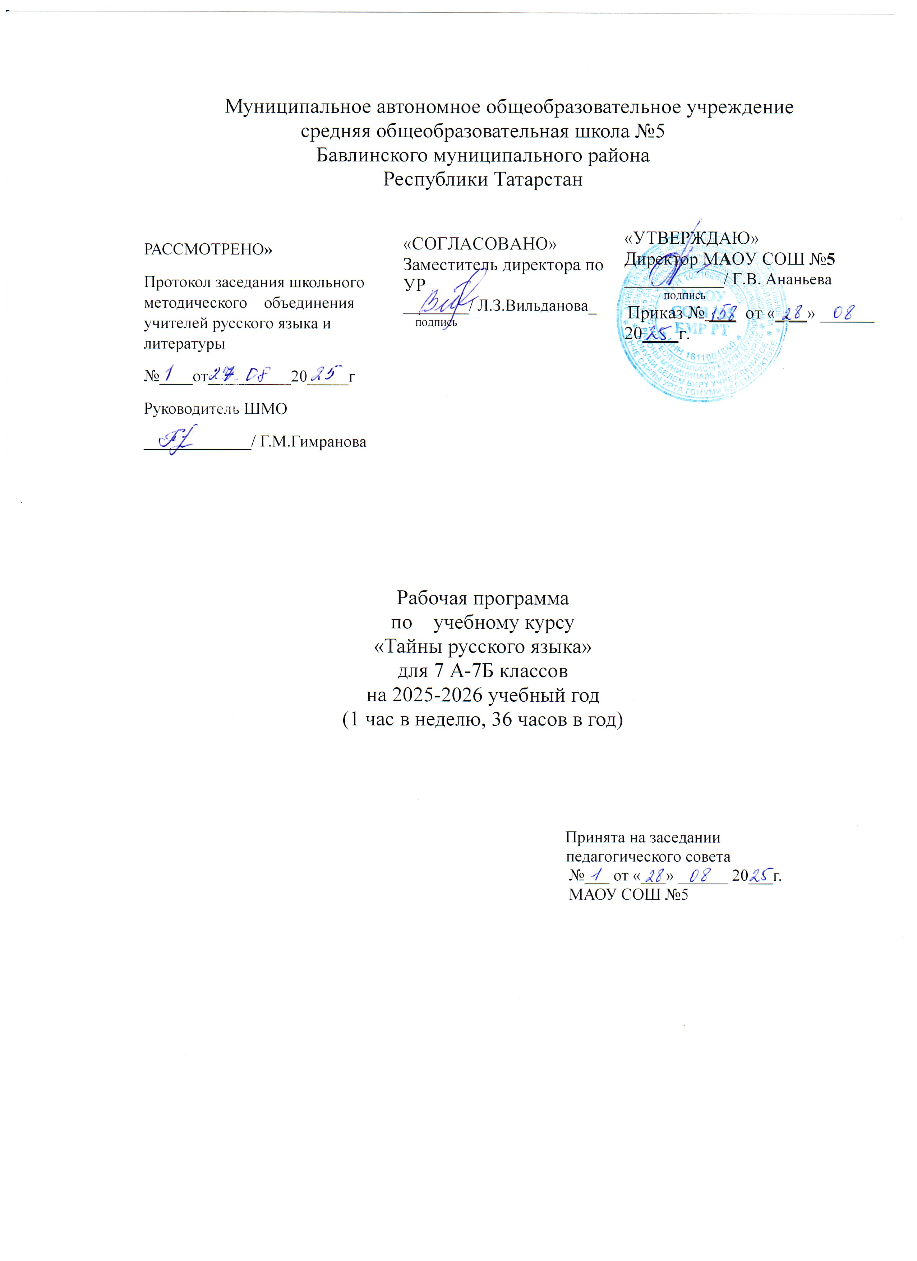

Пояснительная записка

Программа курса «Тайны русского языка» предназначена для учащихся 7 классов и разработана с учётом требований ФГОС. программе учитываются возрастные особенности учащихся 7 классов. Их познавательная деятельность по-прежнему является ведущей, начинает мотив самообразования, представленный в активном интересе к дополнительным источникам знаний, на первое место выходит потребность понимания смысла учения «для себя».

Цель программы:
- усилить мотивацию ребёнка к познанию русского языка;
- создать условия для формирования орфографических умений и навыков учащихся;
- развить кругозор и мышление;
- формировать коммуникативные компетенции учащихся.

Задачи программы:
- вызвать интерес к русскому языку, к его законам, к различным языковым явлениям, к слову;
- закрепить практические навыки в построении устных и письменных высказываниях;
- способствовать развитию творческих способностей школьников; - организовать во время занятий целенаправленное повторение учебного материала по орфографии;
-углубить знания учащихся по данному разделу лингвистики; освоение учащимися лингвистических знаний из области фонологии, морфемики, графики, лексикографии.
Принципы реализации программы: принцип связи данного курса с уроками русского языка, принцип систематичности в подаче языкового материала, принцип учёта индивидуальных особенностей обучающихся, принцип занимательности, принцип разнообразия форм и видов работы.

Основные технологии:
- технология разноуровневого обучения;
- технология развивающее обучение;
- технология обучения в сотрудничестве;
- коммуникативная технология.

Формы проведения занятий:
- беседа;
- практические занятия с элементами игр и игровых элементов, конкурсов, викторин, олимпиад, турниров, проблемных и творческих заданий;
- анализ текстов;
- самостоятельная работа (индивидуальная и групповая) по работе с разнообразными словарями.

Требования к уровню подготовки обучающихся к окончанию курса
К концу обучения учащиеся должны иметь представления об основных терминах и понятиях языкознания;

знать:
- место русского языка в современном мире;
- историю русского языка;
- основные лингвистические термины и понятия;
- происхождение некоторых слов и выражений;
- иметь представление о русском языке как системе;

уметь:
- применять полученные знания на практике;
- вести наблюдения над явлениями языка;
- творчески подходить к изучению русского языка;
- разъяснять значения разных слов и правильно употреблять их;
- пользоваться различными словарями;
- делиться опытом по изучению основных тем русского языка.

Планируемые результаты
Личностные результаты:
- понимание русского языка как одной из основных национально- культурных ценностей русского народа;
- определяющей роли родного языка в развитии интеллектуальных, творческих способностей и моральных качеств личности, его значения в процессе получения школьного образования;
- осознание эстетической ценности русского языка;
- уважительное отношение к родному языку, гордость за него;
- потребность сохранить чистоту русского языка как явления национальной культуры;
- стремление к речевому самосовершенствованию;
- достаточный объем словарного запаса и усвоенных грамматических средств для свободного выражения мыслей и чувств в процессе речевого общения; - способность к самооценке на основе наблюдения над своей речью.

Метапредметные результаты Регулятивные УУД:
- формулировать проблему;
- составлять план решения учебной проблемы;
- работать по плану, сверяя свои действия с целью, корректировать свою деятельность;
- вырабатывать критерии оценки и определять степень успешности своей работы и работы других в соответствии с этими критериями.

Познавательные УУД:
- находить главное и второстепенное в потоке информации;
- перерабатывать и преобразовывать информацию из одной формы в другую;
- осуществлять анализ и синтез;
- устанавливать причинно-следственные связи;
- устроить рассуждения;
- пользоваться дополнительными источниками информации: словарями, справочниками, материалами интернет-ресурсов.

Коммуникативные УУД:
- умело владеть письменной и устной формой общения;
- слушать и слышать других,
- принимать иную точку зрения;
- использовать речевые средства для решения различных коммуникативных задач;
- владеть монологической и диалогической формами речи;
- высказывать и обосновывать свою точку зрения;
договариваться и приходить к общему решению в совместной деятельности

Организация деятельности учащихся на занятиях основывается на следующих общедидактических принципах:
  - научности;
  - наглядности;
  - индивидуального подхода к учащимся;
  - последовательности и систематичности в изложении материала;
  - преемственности и перспективности в усвоении знаний;
  - связи теории с практикой;
  - доступности;
  - занимательности

Формы организации деятельности учащихся на занятиях:
    - групповые (работа в больших и малых группах);
    - индивидуальные;
    - парные

Виды деятельности:
    - теоретические (лекция, урок-откровение, устный журнал, учёный совет);
    - практические (тематические конкурсы, олимпиады, ролевые игры, грамматический турнир, орфографическая эстафета, видеообсуждение, работа со словарём, составление ребусов, диалогов, редактирование предложений, написание сочинений – миниатюр, аукцион знаний, подготовка сообщений, выполнение проектов);
    - индивидуальные (работа над словом, со справочной литературой, подбор материала к написанию проекта и защита его, создание письменных монологических высказываний (текстов) в соответствии с коммуникативной установкой).
Для успешного проведения занятий используются разнообразные формы работы:
--викторины;
    - лингвистические игры;
    - КВН;
    - орфографическое лото;
    - эстафеты;
-турниры;
    - исследование;
    - защита проектов.
Дидактический материал в большинстве своем дается в стихотворной форме, что способствует его более легкому усвоению и запоминанию. Все это открывает для детей прекрасный мир слова, учит их любить и чувствовать родной язык.
В каждом занятии прослеживаются три части:
    - теоретическая;
    - практическая;
    - игровая.
Ведущими технологиями в учебном процессе являются:
    - технология проблемно-диалогического обучения

    - технология развития критического мышления

    - технологии личностно-ориентированного обучения

Выбор технологий и методик обусловлен необходимостью дифференциации и индивидуализации обучения в целях развития универсальных учебных действий и личностных качеств школьника.

Формы и виды контроля.

Формы контроля: творческие работы, проекты, пресс-релиз, аукцион знаний, практикум, мониторинг.
Виды контроля: вводный, текущий, итоговый.

Система контроля: курс завершается аукционом знаний и защитой проекта (возможно, работа в парах).

Методические рекомендации:

Программа рассчитана на учащихся 7-х классов.

Все занятия по программе строятся на основе занимательности, что способствует заинтересованности ребят в получении новых знаний. Данная программа внеурочной деятельности позволяет наиболее успешно применять индивидуальный подход к каждому учащемуся с учётом его способностей, более полно удовлетворять познавательные и жизненные интересы учащихся.
СОДЕРЖАНИЕ КУРСА 7 КЛАСС

Раздел 1.Организационное занятие (1 ч.)
Русская письменность. История создания. Работа с различными словарями.

Раздел 2.Тайны русского слова. (Лексика. Фразеология) (11 ч.).
Красота русского языка. Ораторское искусство. Конкурс – аукцион на лучшего знатока пословиц и поговорок о языке, речи. Составление мини-сборника пословиц и поговорок
«О труде». Виды словарей. Омофоны, омографы, паронимы. Эстафета «Кто больше?».
«Крылатые выражения» и «афоризмы». Нахождение афоризмов и крылатых выражений в произведениях русской литературы. Фразеологизмы – синонимы и антонимы. Викторина по теме «Знаешь ли ты фразеологизмы». Работа с фразеологическим словарём. Фразеологизмы в художественных произведениях русских писателей.

Раздел 3. Секреты устной речи. (Фонетика. Орфоэпия.) (3 ч.)
Орфоэпические нормы русского языка. Составление словарика «Орфоэпический минимум». Орфоэпические нормы русского языка. Орфоэпическая эстафета. Фонетический КВН.

Раздел 4. Загадки русского словообразования. Морфемика. Словообразование. Этимология) (6 ч.)
Морфемика. Иноязычные словообразовательные элементы в русском языке. Практическая работа «Составление словообразовательных гнёзд. Написание иноязычных приставок. Самые трудные приставки ПРИ- и ПРЕ-. Орфограммы в корне слова. Орфограммы в корне слова. Орфографическое лото «Написание корней». Устный журнал «Корни с чередованием». Орфографический КВН.

Раздел 5.Секреты морфологии и синтаксиса. (Морфология. Синтаксис.) (7 ч.)
Самостоятельные и служебные части речи. Самостоятельные части речи. Эстафета
« Знаток орфографии». Создаём ребусы. Проект «Ребусы – гимнастика ума».
Звукоподражательные слова, их роль и употребление. Грамматический турнир «Узнай меня!». Решение филологических задач. Логогрифы. Шарады. Метаграммы. Анаграммы. Лингвистические загадки. Лингвистические кроссворды. Знакомство с жанром лимерика. Лимерики на школьную тему.

Раздел 5. Речевой этикет (5 ч.)
Эпистолярный жанр. Конкурс на лучшее письмо другу. Лингвистический бой «Знатоки русской речи».
ТЕМАТИЧЕСКИЙ ПЛАН
курса «ТАЙНЫ РУССКОГО ЯЗЫКА»
7 КЛАСС
№ | Наименование тем и разделов | Количеств  о часов
 | Раздел 1. Организационное занятие. | 1
1 | Русская письменность. История создания. | 1
 | Раздел 2. Тайны русского слова. (Лексика. Фразеология). | 11
2-3 | Красота русского языка. | 3
4 | Ораторское искусство. | 1
5 | Работа с различными словарями. | 1
6 | Конкурс – аукцион на лучшего знатока пословиц и поговорок о языке, речи. Составление мини-сборника пословиц и поговорок  «О труде». | 1
7 | Виды словарей. | 1
8 | Омофоны, омографы, паронимы. Эстафета «Кто больше?». | 1
9 | «Крылатые выражения» и «афоризмы». Нахождение афоризмов  и крылатых выражений в произведениях русской литературы. | 1
10 | Фразеологизмы – синонимы и антонимы.  Викторина по теме «Знаешь ли ты фразеологизмы». | 1
11 | Работа с фразеологическим словарём. Фразеологизмы в художественных произведениях русских писателей. | 1
12 | Раздел 3. Секреты устной речи. (Фонетика. Орфоэпия.) | 3
13 | Орфоэпические нормы русского языка. Составление словарика  «Орфоэпический минимум». | 1
14 | Орфоэпические нормы русского языка. Орфоэпическая эстафета. | 1
15 | Фонетический КВН. | 1
 | Раздел 4. Загадки русского словообразования.  (Морфемика. Словообразование. Этимология.) | 9
16 | Морфемика. | 1
17 | Иноязычные словообразовательные элементы в русском языке. | 1
18 | Практическая работа «Составление словообразовательных гнёзд. | 1
19 | Написание иноязычных приставок. | 1

20 | Самые трудные приставки ПРИ- и ПРЕ-. | 1
21 | Орфограммы в корне слова. | 1
22 | Орфографическое лото «Написание корней». | 1
23 | Устный журнал «Корни с чередованием». | 1
24 | Орфографический КВН. | 1
 | Раздел 5.Секреты морфологии и синтаксиса. (Морфология. Синтаксис.) | 7
25 | Самостоятельные и служебные части речи. | 1
26 | Самостоятельные части речи. Эстафета « Знаток орфографии». | 1
27 | Создаём ребусы. Проект «Ребусы – гимнастика ума». | 1
28 | Звукоподражательные слова, их роль и употребление. Грамматический турнир «Узнай меня!» | 1
29 | Решение филологических задач. Логогрифы. Шарады. | 1
30 | Метаграммы. Анаграммы. Лингвистические загадки. Лингвистические кроссворды. | 1
31 | Знакомство с жанром лимерика. Лимерики на школьную тему. | 1
 | Раздел 5. Речевой этикет. | 3
32 | Эпистолярный жанр. | 1
33-34 | Конкурс на лучшее письмо другу. | 2
35-36 | Лингвистический бой «Знатоки русской речи». | 2
 | ИТОГО | 36

Список литературы
- Внеурочная деятельность школьников. Методический конструктор: пособие для учителя/Д.В. Григорьев, П.В. Степанов. – 3-е изд. – М.: Просвещение, 2013.
- Волина В. В. Веселая грамматика. – М.: Знание, 1995 г.
- Игровые технологии на уроках русского языка. 5-9 классы. Автор-составитель В.Н.Пташкина. Волгоград: Учитель, 2011.
- Новые образовательные стандарты. Организация внеурочной деятельности учащихся по русскому языку. 5-11 классы. Автор-составитель Т.А.Чернова. М.: Планета, 2012.
- Панов, Б.Т. Внеклассная работа по русскому языку. – М.: Просвещение, 1980.
- Шибаев А.А. Весёлая грамматика. – Смоленск: Русич, 2001 г.
- Шмаков С.А. Игры – шутки, игры – минутки. – М.: Новая школа, 1993г.
- Сайт «Единое окно доступа к образовательным ресурсам»: [Электронный документ]. Режим доступа: http://window.edu.ru
- Сайт «Каталог электронных образовательных ресурсов Федерального центра»: [Электронный документ]. Режим доступа: http://fcior.edu.ru
- Сайт «Сеть творческих учителей»: [Электронный документ]. Режим доступа: http://www.it-n.ru

